Edytor tekstu vi i edytor nano.
Utworzyć wirtualną maszynę na podstawie obrazu DEBIAN_NEW.
Wykonaj poniższe czynności, po każdej czynności wprowadzającej nowe polecenie (nie występujące do obecnego ćwiczenia w materiałach) zapisz w zeszycie co stało się po wykonaniu polecenia, oraz sprawdź efekt wykonania polecenia.

Większość usług na komputerach linuksowych konfiguruje się za pomocą edycji pliku ASCII. Służy do tego edytor tekstu. W Linuksie mamy do wyboru wiele
edytorów, np.:
- vi
- nano
- emacs
- xemacs
- xedit
- gedit
- kwrite
Są dwa rodzaje edytorów tekstu, każdy z nich ma swoje wady i zalety:
- Edytory wiersza poleceń
- Edytory graficzne
Uruchamianie vi
Vi uruchamiamy wpisując w terminalu vi lub vim.
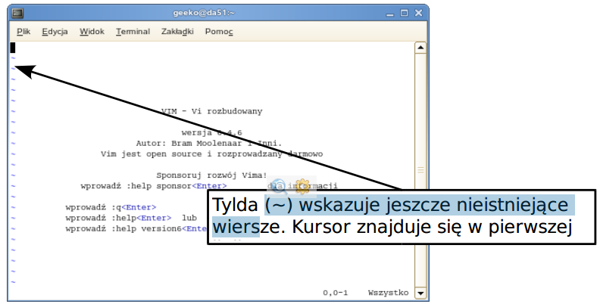

Można także wpisać vi rozszerzone o różne opcje.
Aby edytować plik, wpisujemy vi i nazwę pliku.
Na przykład, jeśli chcemy edytować plik o nazwie „cwiczenie”, wprowadzamy polecenie: vi ćwiczenie. Jeśli taki plik nie istnieje, zostaje on utworzony. Tekst pliku zostaje wyświetlony w wierszu poleceń edytora.
Przesuwanie kursora
Kursor możemy przesuwać za pomocą
klawiszy H, J, K i L.
Ćwiczenie 1 : Przesuwanie kursora w vi - część I
Otwórz w edytorze vi plik tekstowy. Sprawdź kierunek ruchu kursora dla następujących klawiszy:
Klawisz | Kierunek ruchu kursora
K
J
H
L
W niektórych środowiskach do przesuwania kursora można używać klawiszy
kierunkowych ( strzałka w lewo, strzałka w prawo strzałka w górę , strzałka w dół ).
Za pomocą kombinacji klawiszy Ctrl + V przenosimy kursor o jeden ekran w dół,
a Alt + V – jeden ekran w górę.
Najważniejsze skróty klawiszowe służące do przesuwania kursora:
E – Przenosi kursor na koniec bieżącego słowa.
W – Przenosi kursor na początek następnego słowa.
B – Przenosi kursor na początek poprzedniego słowa.
0 – Przenosi kursor na początek bieżącego wiersza.
$ – Przenosi kursor na koniec bieżącego wiersza.
G + G – Przenosi kursor na początek pierwszego wiersza.
Shift + G – Przenosi kursor na początek ostatniego wiersza.
Ćwiczenie 2 : Przesuwanie kursora w vi - część II
Otwórz w edytorze vi plik tekstowy. Przetestuj podane powyżej skróty
służące do przesuwania kursora.
Vi opiera się na pracy w różnych trybach. Bezpośrednio po uruchomieniu, vi znajduje się domyślnie w trybie normalnym, czyli takim, gdy wszystkie wpisywane znaki są uznawane za polecenie.
Aby wprowadzić tekst, trzeba najpierw przełączyć się na tryb wprowadzania.
Panujące w vi zasady bywają powodem wielu frustracji dla osób z nimi nie
zaznajomionych.
W vi nie ma możliwości używania myszki, zamiast tego używa się różnych
kombinacji klawiszy, które wywołują określone działania. Na szczęście, liczba
potrzebnych na co dzień poleceń jest stosunkowo nieduża i można się szybko
przyzwyczaić do ich używania.
Aby wprowadzić tekst, przełączamy się na tryb wprowadzania, naciskając
klawisz I lub Ins (ang. insert). W dole ekranu wyświetlany jest komunikat –
WPROWADZANIE–.
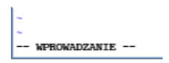
Za pomocą klawisza Esc możemy powrócić do normalnego trybu.
Z trybu normalnego przechodzimy do trybu wiersza poleceń, naciskając „:”.
Kursor zostaje przeniesiony do ostatniego wiersza, za „:” i czeka na wpisanie polecenia.
Wpisane polecenie zostanie wykonane dopiero po naciśnięciu klawisza Enter. Następnie automatycznie wracamy do normalnego trybu.
Lista dostępnych w vi trybów pracy (najczęściej używa się pierwszych trzech):
Tryb normalny
– Bezpośrednio po uruchomieniu vi, rozpoczyna on pracę w tym właśnie trybie. W trybie normalnym możemy wydawać vi polecenia (np. polecenie „i” przełącza w tryb
wprowadzania, a polecenie „:” przełącza w tryb wiersza poleceń).
Czasami o normalnym trybie mówi się „tryb poleceń”.
Tryb wprowadzania
– W tym trybie, wszystkie wprowadzane znaki są przyjmowane jako tekst.
Tryb ten włączamy naciskając w trybie normalnym klawisz I lub A.
Do trybu normalnego wracamy, naciskając klawisz Esc.
Specyficzną odmianą trybu wprowadzania jest tryb zamiany, w którym wprowadzany tekst zastępuje tekst wcześniejszy.
Tryb ten włączamy za pomocą kombinacji klawiszy Shift + R.
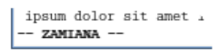
W dole okna zaznaczony jest fakt pracy w trybie zamiany.
Tryb wiersza poleceń
– W tym trybie vi przyjmuje wprowadzane w wierszu poleceń polecenia.
Tryb wiersza poleceń włączamy naciskając klawisz :, / lub ?.
Naciśnięcie klawisza Enter powoduje wypełnienie polecenia i zarazem przełącza z powrotem na tryb normalny.
Klawisz Esc przywraca do trybu normalnego, przerywając zarazem pracę z wierszem poleceń.
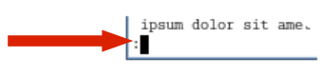
Tutaj wpisujemy polecenia.
Tryb wizualny
- W tym trybie możemy zaznaczyć tekst do edycji, kopiowania itp.
Na tryb wizualny możemy się przełączyć naciskając w trybie normalnym klawisz V. Do trybu normalnego wracamy, naciskając klawisz Esc.
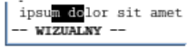
W dole okna zaznaczony jest fakt pracy w trybie wizualnym.
Tryb zaznaczania
– Tryb zaznaczania, poza nieco różniącymi się poleceniami, które są w nim dostępne, jest bardzo podobny do trybu wizualnego.
Na tryb zaznaczania możemy się przełączyć wpisując w trybie normalnym gh.
Do trybu normalnego wracamy, naciskając klawisz Esc
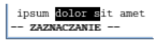
W dole okna zaznaczony jest fakt pracy w trybie zaznaczania.
Tryb ex
– W trybie ex vi nie jest zorientowany na ekran.
Oznacza to, że nie ma możliwości modyfikacji tekstu za pomocą kursora.
Jedynym sposobem edycji tekstu są komendy wydawane za pomocą wiersza poleceń. Na tryb ex przełączamy za pomocą kombinacji klawiszy Shift + Q.
Do trybu normalnego wracamy, wpisując polecenie vi lub visual.
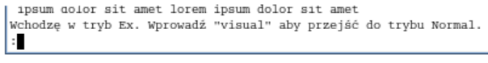
W dole okna zaznaczony jest fakt pracy w trybie ex.
W trybie normalnym możemy używać następujących poleceń:
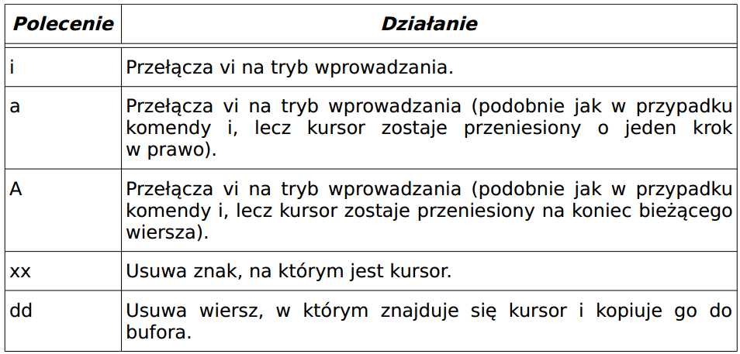
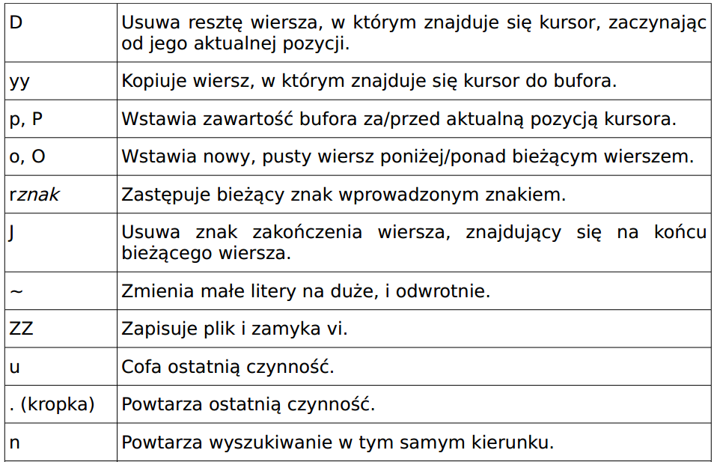
Jeśli chcemy, aby dane polecenie zostało zastosowane do kilku jednostek, umieszczamy odpowiednią liczbę na początku polecenia.
Na przykład, polecenie 3x usuwa trzy znaki, 5dd usuwa pięć wierszy, a 7yy kopiuje siedem wierszy do bufora.
W trybie wiersza poleceń możemy posłużyć się następującymi poleceniami:
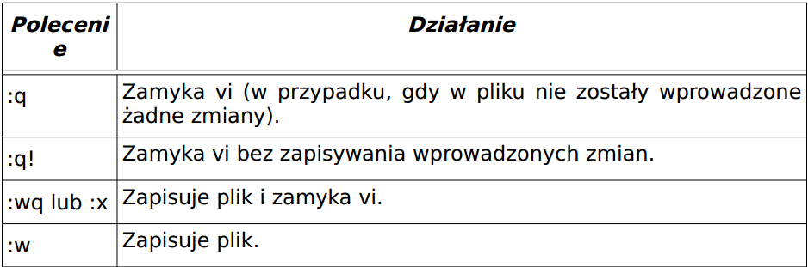
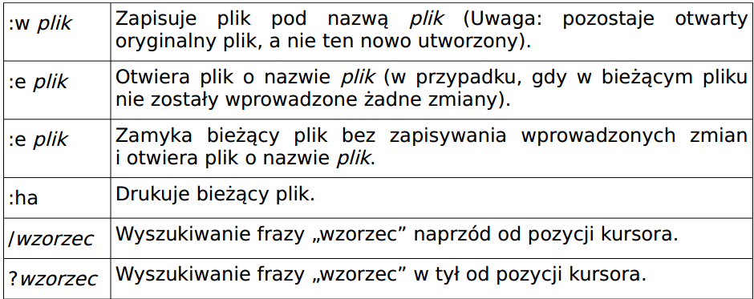
Ćwiczenie 3 : Tryby pracy
Wpisz w edytorze vi fragment „Ody do młodości” Adama Mickiewicza.
Zapisz plik w swoim katalogu domowym jako oda.txt.
Bez serc, bez ducha, to szkieletów ludy;
Młodości! dodaj mi skrzydła!
Niech nad martwym wzlecę światem
W rajską dziedzinę ułudy;
Kędy zapał tworzy cudy,
Nowości potrząsa kwiatem,
I obleka w nadziei złote malowidła.
Niechaj, kogo wiek zamroczy,
Chyląc ku ziemi poradlone czoło,
Takie widzi świata koło,
Jakie tępymi zakreśla oczy.
Młodości! ty nad poziomy
Wylatuj, a okiem słońca,
Ludzkości całe ogromy
Przeniknij z końca do końca

Ćwiczenie 4 :
Przejdź do końca pliku (G) i stwórz nowy wiersz (o). Zapisz do niego kilka przypadkowych słów i zapisz w pliku bez wychodzenia z edytora.
Napisz na końcu jeszcze dwie linie.
Przejdź do trybu poleceń i naciśnij kropkę (kropka powoduje skopiowanie całego tekstu, który został wpisany od wykonania ostatniego polecenia).
Sprawdź co się stanie, jeśli w trybie poleceń użyjesz polecenia u
Przenieś dwie linie przypadkowego tekstu, które dopisałeś na końcu pliku z ćwiczenia na sam początek pliku.

Ćwiczenie 5 :
W edytorze vi napisz poniższy tekst i zapisz go w pliku o nazwie maszyna_turinga w katalogu domowym.
Tekst do przepisania:
______________________________________________________________
A generally accepted theoretical model of computation is the Turing machine (invented by A. Turing in 1936). In consequence, any practical implementation of computation should satisfy its rules. Particular cases of Turing machines are finite state automata.
______________________________________________________________

Otwórz plik o nazwie maszyna_turinga (plik utworzony w ćwiczeniu 2.) zmień treść pliku na następującą:
______________________________________________________________
A generally accepted theoretical model of computation is the Turing machine (invented by A. Turing in 1936). In consequence, any practical implementation of computation should satisfy its rules. Particular cases of Turing machines are finite state automata. Finite automata constitute a narrow subclass of Turing Machines. They recognize the class of regular languages. By definition, a finite automaton consists of finite many states and transitions among them under symbols of a finite alphabet.
______________________________________________________________
Zapisz tekst w pliku o nazwie automat
Edytuj ponownie plik automat i usuń tekst z pierwszej i ostatniej linijki. Zapisz zmiany
W pliku o tej samej nazwie (plik automat). W edytorze vi napisz poniższy tekst i zapisz go w pliku o nazwie automat_ze_stosem.
Tekst do przepisania:
______________________________________________________________
A push-down automata is a finite automata (nondeterministic) which has a stack, a kind of simple memory in which it can store information in a last-in-first-out fashion.
______________________________________________________________
Do pliku maszyna_turinga zapisz całą zawartość pliku automat_ze_stosem.
Zapisz zmiany w pliku maszyna_turinga.
Edytor nano
- Nano to prosty edytor tekstowy będący klonem programu pico z pakietu pocztowego pine.
- Obsługa edytora jest bardzo prosta - funkcje wywołuje się kombinacją klawisza Ctrl i odpowiedniej litery. Edytor zawsze pokazuje dostępne funkcje u dołu okna.
- Ctrl+O - zapisz plik
- Ctrl+K - przenieś bieżącą linię do bufora kopiowania.
- Ctrl+U - wklej linię z bufora
- Ctrl+W - wyszukiwanie
- Ctrl+X - zakończ
Ćwiczenia 6
- Uruchom edytor nano
- W nano
Napisz „Bardzo lubię linuksa”.
Zapisz plik: wciśnij kombinację Ctrl+O
wpisz nazwę pliku np. p1.txt i postępuj zgodnie ze wskazówkami programu.
Skopiuj linię trzy razy, zapisz plik i opuść edytor.
Wyświetl utworzony plik poleceniem less.
Ćwiczenia 7
Powtórz zadanie 5 w edytorze nano.

